简号 J1⑧103：残牍（毋物可问者）

来源出处
里耶古城一号井第八层出土，原整理号 8-103。
释文、注释：《里耶秦简牍校释》第一卷，第 63 页。
图版、单字字形：秦簡字形庫（www.kaom.net）《里耶1》。

图片
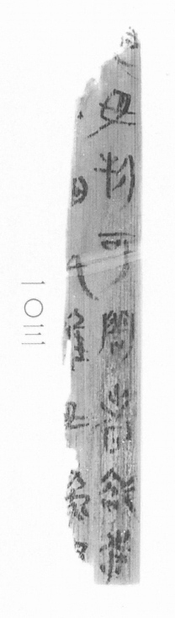
图1 里耶秦简 8-103 实物照片。出处：秦簡字形庫（www.kaom.net）《里耶1》图版。
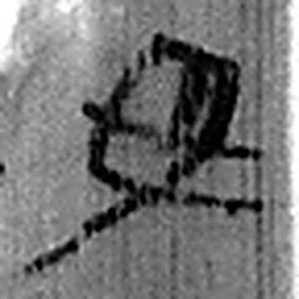 毋 止之也。从女，有奸之者。凡毋之屬皆从毋。（《说文解字》卷十二·毋部）
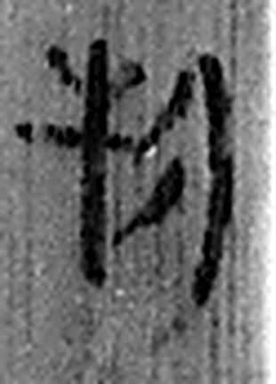 物 萬物也。牛爲大物；天地之𢿙，起於牽牛，故从牛。勿聲。（《说文解字》卷二·牛部）
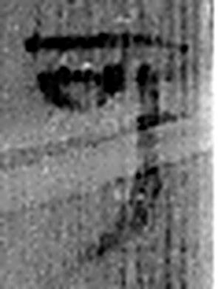 可 𦘫也。从口丂，丂亦聲。凡可之屬皆从可。（《说文解字》卷五·可部）
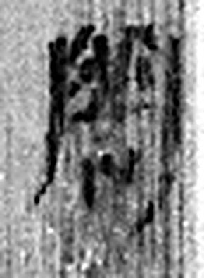 問 訊也。从口門聲。（《说文解字》卷二·口部）
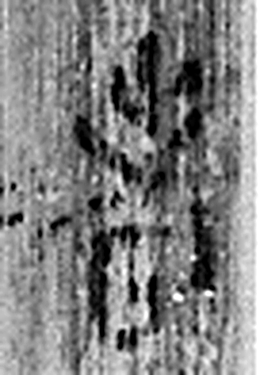 者 別事詞也。从𪞶纺聲。纺，古文旅字。（《说文解字》卷四·𪞶部）
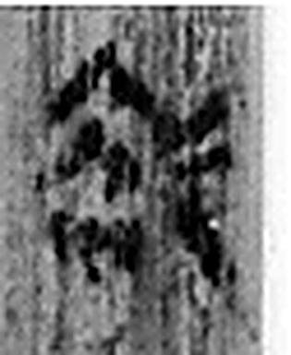 欲 貪欲也。从欠谷聲。（《说文解字》卷八·欠部）
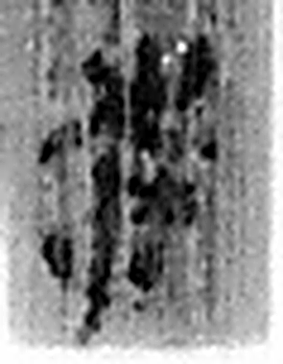 □ 《说文解字》未收此字。
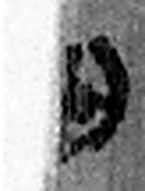 □ 《说文解字》未收此字。
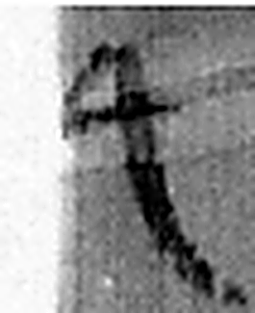 □ 《说文解字》未收此字。
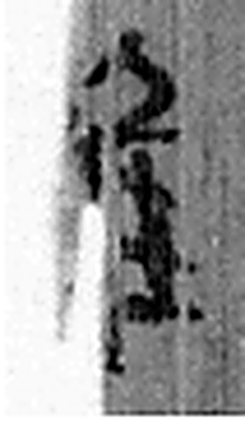 唯 諾也。从口隹聲。（《说文解字》卷二·口部）
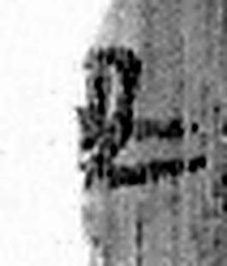 毋 止之也。从女，有奸之者。凡毋之屬皆从毋。（《说文解字》卷十二·毋部）
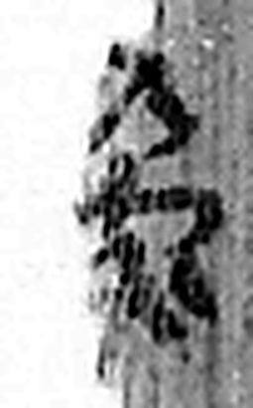 □ 《说文解字》未收此字。
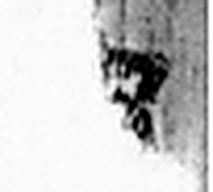 □ 《说文解字》未收此字。
图2 8-103 逐字字形与本义（共 13 字，按原简文字序）。字形出处：秦簡字形庫（www.kaom.net）《里耶1》；本义出处：《说文解字》大徐本。

释文
〼□毋物可问者^{［1］}，欲□〼Ⅰ
〼□□□唯毋□□〼Ⅱ8-103

文字
以下照录《里耶秦简牍校释》第一卷注文。
[1] 8-2088云“居者深山中毋物可问”，可参看。

书法
图1正面字迹细，多处笔画缺损，字距疏密不匀（据图1）。
简面中部有一道横向剥落，字被断开（据图1）。

简牍形制
木质残牍一枚，上下两端残断，简面中部有剥落（据图1）。

书写方式
墨书竖行两行（据释文）。

美育价值
简文「毋物可问者」（据释文），《校释》举8-2088「居者深山中毋物可问」参看（《校释》注［1］），两枚简记下了同样的办案难处。

